Witajcie Kochani
Co słychać u Was?? Jak się czujecie??
Powiem Wam ze brakuje mi naszych spotkań na świetlicy szkolnej czy też na korytarzu szkolnym.
U nas na świetlicy zawsze cos ciekawego się dzieje….
Czasem mówicie ze jest nudno a później nie chcecie wyjść do domu.
Uwierzcie ze tak jak i Wy tak samo i my czekam na powrót do szkoły. Z każdym dniem bardziej bo nam Was brakuje.
Jesteście Wspaniali pamiętajcie o TYM !!!!
A teraz zaprezentuje to co dla Was przygotowałam:
Wczoraj pamiętacie pisałam do Was na temat dnia ziemi, w jaki sposób mam segregować śmieci, jak mamy dbać o nasz planetę.
Dlatego proponuje dziś abyście przygotowali Kartka z upcyklingu
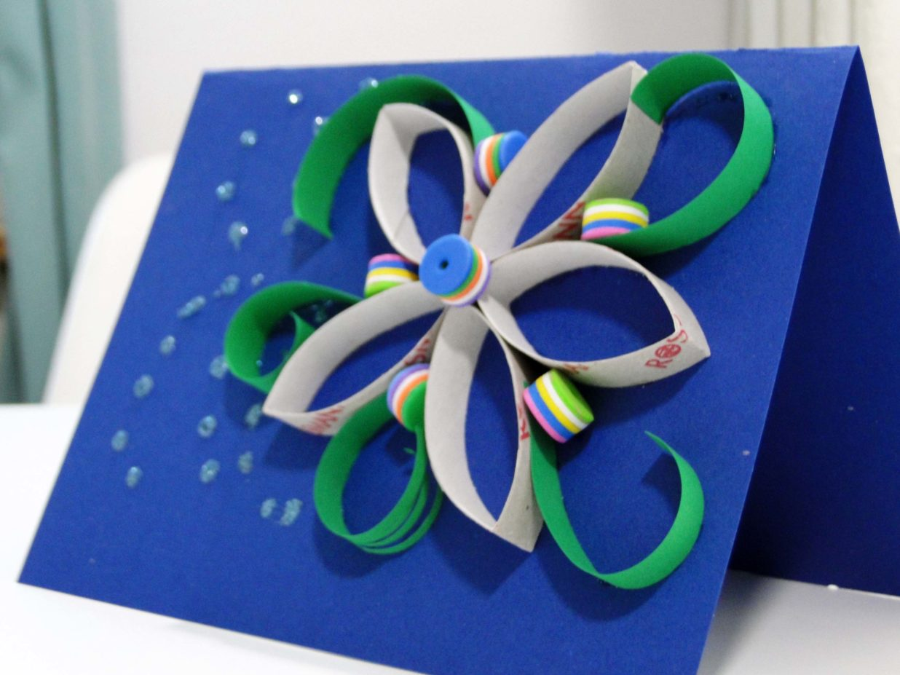
Pewnie zastanawiacie się co to jest ten cały Upcykling jest to forma przetwarzania wtórnego odpadów, w wyniku którego powstają produkty o wartości wyższej, traktowane jako wartościowe surowce. Proces ten pozwala zmniejszyć zarówno ilość odpadów, jak i ilość materiałów wykorzystywanych w produkcji pierwotnej. ( https://pl.wikipedia.org/wiki/Upcykling )

MATERIAŁY które będę nam potrzebne :
Grubsza kartka kolorowego papieru
Klej w płynie lub nasz ulubiony MAGICK
Pędzel do kleju
Nożyce
Koraliki
Rolki po papierze toaletowym
Brokat
Kolorowy papier w dowolnych kolorach (opcjonalnie)

Instrukcja
Przygotowania takiej kartki jest dość prosta.
UWAGI:
- Starajcie się ciąć paski papieru i paski z rolek o możliwie tej same grubości. 2. Ze względu na cel, czyli zastosowanie upcyklingu w plastyce – rolki po papierze zostawiliśmy bez koloru, Wy jednak możecie je pokolorować, zostawić do wyschnięcia i dopiero potem przykleić. 3. Klej w płynie świetnie połączy wszystkie elementy, włącznie z koralikami, ale praca powinna schnąć nieruchomo przez co najmniej kilkanaście minut.
Zanim zaczniemy zapraszam Was na film, w którym będzie przedstawione krop po kroku jak wykonać kartkę.
https://www.youtube.com/watch?time_continue=21&v=f0F1s158zyE&feature=emb_logo

Zawsze możecie napisać do mnie
Czeka na zdjęcia Waszych kartek : krasnicka@sp59.szczecin

Życzę udanej zabawy
Pozdrawiam Was serdecznie
Justyna Kraśnicka

